PARCIAL INFORMATICA II | Total Hojas | Finaliza |  | 20/11/2018
PARCIAL INFORMATICA II |  | 12:00hs | PARCIAL #2 | 20/11/2018

Nombre y Apellido del alumno | Nº Legajo | Calificación | Docente a cargo / Firma

- Parte teórica

- ¿Cuál es la función del modificador WEAK?
- ¿Qué datos almacena el vector de interrupciones?
- ¿a qué se denomina debounce? ¿Cual es su principio de funcionamiento?
NOTA: Sea claro y preciso con sus respuestas.

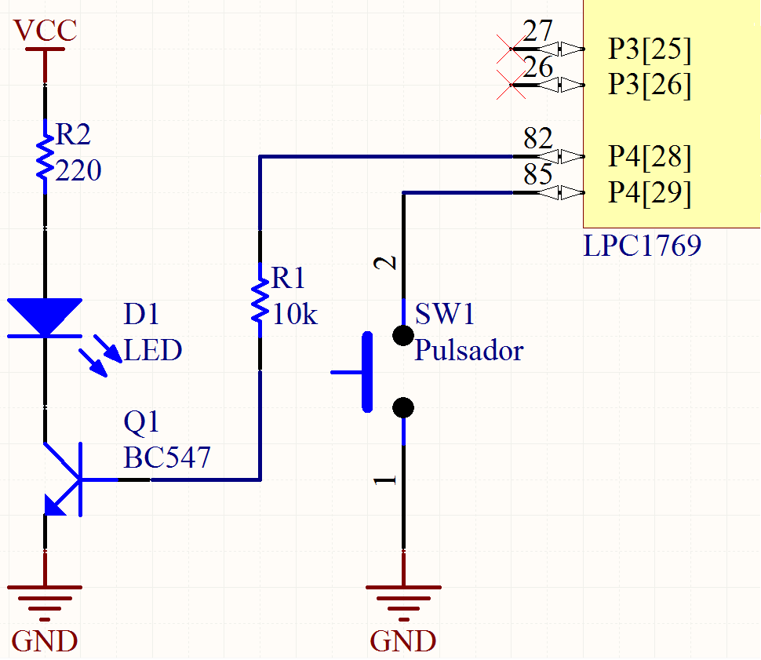
- Dado el siguiente esquema de hardware, realice todo lo necesario para inicializar los pines P4[28] y P4[29] para que funcionen correctamente. Para ello deberá definir los registros que necesite utilizar a partir de sus direcciones de memoria. El LED debe amanecer apagado. SOLO DEBE inicializar los pines involucrados sin saltearse ningún paso. Aquello que no esté definido lo resuelve Ud.

NOTA 1: no está permitido el uso de funciones ya resueltas de acceso a hardware. Utilice las hojas de datos y realice las operaciones a nivel de bits. NOTA 2: además de escribir el código necesario para cumplimentar la consigna, describa brevemente con sus palabras lo que hizo en cada línea de código. NOTA 3: el LED se apaga con un “0” en el pin del microcontrolador.

3. Realizar una función utilitaria que sea capaz de invertir el estado presente sobre un pin configurado como salida del LPC1769 y que responda al siguiente prototipo: void TooglePIN(uint8_t port ,uint8_t pin)

Nota: Absténgase de usar funciones utilitarias ya resueltas de acceso a HW tipo SetPIN(….). Aclare con COMENTARIOS cada línea de código que realizó.
4. Sabiendo que el microcontrolador posee un periférico denominado RTC cuyos registros se muestran, en parte, en la tabla posterior, se pide que declare todo lo necesario para que desde un código escrito en C se pueda acceder a ellos a través de una estructura o a través de punteros, según su preferencia.
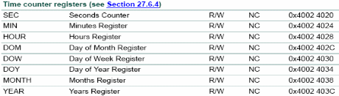 | Luego de cumplimentar la consiga Ud. debe ser capaz de escribir en su código:  RTC->SEC = 0;  RTC->YEAR=2016;  o  SEC=0;  YEAR=2016;

- PROBLEMA INTEGRADOR: Se pide desarrollar un reloj fichador digital para el personal de una empresa. El mismo tiene la posibilidad de leer tarjetas RFID y de conectarse por medio a un puerto serie a una PC para la descarga de los datos almacenados.

Las tarjetas RFID tienen un código 8 bytes único (ID). Internamente, en el fichador, hay un lector de tarjetas RFID que está conectado a uno de los puertos seriales del micro (UART0). Cada vez que el lector detecta proximidad de una tarjeta se envía una trama que contiene el código de tarjeta (ID) y un byte de chequeo de error. (Ver trama 1)

El chequeo de error (XOR) es la suma exclusiva de los 8 bytes del ID de la tarjeta. Si este código es invalido se debe descartar la lectura y encender por 2 segundos un led rojo ubicado en el frente del equipo (P0.22). En cambio, si el código es válido se debe encender un led verde por 3 segundos. (P0.21).

TRAMA 1
CARÁCTER INICIO ‘>’  (1 BYTE) | CARÁCTER INICIAL ‘L’  (1 BYTE) | ID TARJETA  (8 BYTES) | XOR  (1 BYTE) | CARÁCTER FIN  ´<´  (1 BYTE)

Cada vez que se verifica la correcta lectura de una tarjeta, se debe enviar un paquete a la PC por medio de otro puerto serie (UART2) que contenga el ID de la tarjeta y el horario que se realizó la fichada. (Ver trama 2)

TRAMA 2
CARÁCTER INICIO ‘>’  (1 BYTE) | CARÁCTER INICIAL ‘L’  (1 BYTE) | ID TARJETA  (8 BYTES) | HORA/MINUTOS/SEGUNDOS  (3 BYTES) | CHECKSUM  (1 BYTE) | CARÁCTER FIN ´<´  (1 BYTE)

El fichador envía una trama de PING a la PC cada 1 minuto para indicar que está correctamente conectada. (trama 3)

TRAMA 3
CARÁCTER INICIO ‘>’ | CARÁCTER PING ‘P’  (1 BYTE) | CARÁCTER FIN  ´<´
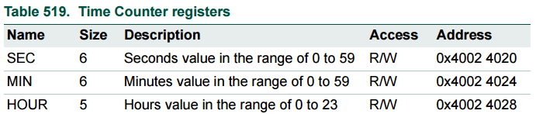
La hora el equipo la toma del RTC (que ya está configurado) y lo único que debe Ud. hacer es leer los registros de horas, minutos y segundos con la infraestructura que desarrollo en el punto 4.
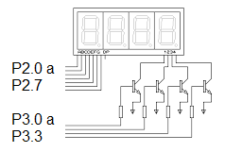
La hora debe leerse cada 1segundo y mostrarse en un display 7 segmentos de 4 dígitos (CATODO COMUN). Solamente se muestra la hora y los minutos. Los segundos son únicamente para enviar a la PC.
Utilizar la siguiente tabla:
uint8_t Tabla_Digitos_BCD_7seg[] = { 0x3f, 0x06, 0x5B, 0x4f, 0x66, 0x6D, 0x7C, 0x07, 0x7f, 0x67};

Se pide realizar las siguientes funciones de la central:
- Realizar la función “main” y las funciones asociadas a ella.
- Realizar todo lo necesario necesario para la lectura del RTC y su presentación en los displays.
- Realizar todo lo necesario para controlar la recepción y la transmisión de la comunicación serie (inicialización de una de las 2 UARTs a su elección, funciones primitivas, y firmware)
- Realizar la función del Systick (ya fue configurado a 1ms).

NOTAS:  del ejercicio integrador: | - La temporización se realiza apoyado en el Systick  - La hora se presenta siempre en formato de 24 hs  - Se pueden utilizar las funciones de librería de la cátedra tipo SetPIN(), GetPIN(), etc.  - Utilice DIRECTAMENTE los nombres de los registros a los que necesite acceder como si ya hubiera declarado la infraestructura de #defines requerida

¿Qué vale un 6? >>> El problema integrador bien encarado y sin errores groseros + 2 de los otros cuatro puntos bien.
RESUELTO

//EJERCICIO #2
#define PINSEL ( ( __RW uint32_t * ) 0x4002C000 )
#define PINSEL1 PINSEL[1]
#define PINMODE_OD ( ( __RW uint32_t * ) 0x4002C068 )
#define PINMODE_OD0 PINMODE_OD[0]
#define GPIOs ( ( __RW uint32_t * ) 0x2009C000)
#define FIO0DIR GPIOs[0]
#define FIO0PIN GPIOs[5]

/* Configura pin P0.22 como salida*/
PINSEL1 &= ~(0x03<<12); // P0 bit 22 gpio.
FIO0DIR |= (0x01<<22); // P0 bit 22 gpio salida
PINMODE_OD0 &= ~(0x01<<22); // P0 bit 22 gpio push pull (no open drain)

/* Configura pin P0.24 como salida*/
PINSEL1 &= ~(0x03<<16); // P0 bit 24 gpio.
FIO0DIR |= (0x01<<24); // P0 bit 24 gpio salida
PINMODE_OD0 &= ~(0x01<<24); // P2 bit 1 gpio push pull (no open drain)

/* Configura pin P0.27 como salida*/
PINSEL1 &= ~(0x03<<22); // P0 bit 27 gpio.
FIO0DIR |= (0x01<<27); // P0 bit 27 gpio salida
PINMODE_OD0 &= ~(0x01<<27); // P0 bit 27 gpio push pull (no open drain)

/* pongo un 1 en todos los pines */
FIO0PIN |= (0x01<<22); // Pone P0.22 en 1
FIO0PIN |= (0x01<<24); // Pone P0.24 en 1
FIO0PIN |= (0x01<<27); // Pone P0.27 en 1

//###################################################################
//EJERCICIO #3
/** void TooglePIN ( uint8_t port , uint8_t pin) * */
void TooglePIN( uint8_t port , uint8_t pin)
{
port = port * 8 + 5; //!< Calcula registro FIOPIN

if ( (GPIOs[ port ] >> pin) & 1 )
GPIOs[ port ] &= ( ~ ( 1 << pin ) ); //!< Si vale 1, lo limpia
else
GPIOs[ port ] |= ( 1 << pin ); //!< Si vale 0, lo setea
}

//###################################################################
//EJERCICIO #4
#define __RW volatile
typedef unsigned int uint32_t;

#define RTC (( __RW uint32_t * ) 0x40024020 )  #define SEC RTC[0]  #define MIN RTC[1]  #define HOUR RTC[2]  #define DOM RTC[3]  #define DOW RTC[4]  #define DOY RTC[5]  #define MONTH RTC[5]  #define YEAR RTC[6] | typedef struct {  uint32_t SEC;  uint32_t MIN;  uint32_t HORA;  uint32_t DIA_MES;  uint32_t DIA_SEMANA;  uint32_t DIA_ANIO;  uint32_t MES;  uint32_t ANIO;  } RTC_HoraFecha;  #define RTC (( __RW RTC_HoraFecha* ) 0x40024020 )

//###################################################################
//EJERCICIO #5
//=================================================================================
// MACROS
//=================================================================================
#define IIR_THRE iir & 0x01
#define IIR_RDA iir & 0x02
#define IIR_ERRORES iir & 0x03
#define TOPE_BUFFER_TX 30 //arbitrario (entran 2 tramas)
#define ARRANCAR_TX ( U2THR = BufferTx[IndiceTxOut] )

//=================================================================================
// VARIABLES GLOBALES
//=================================================================================
uint8_t RFID_Valido = 0;
uint8_t ID_Tarjeta[LARGO_CODIGO]; //#define LARGO_CODIGO 8
uint8_t ID_Tarjeta_Temporal[LARGO_CODIGO];
uint8_t tTramaInvalida = 0;
uint8_t tTramaValida = 0;
uint8_t BufferTx[TOPE_BUFFER_TX];
uint8_t Horas, Minutos, Segundos;
uint8_t FLAG_Segundo = 0;
uint8_t FLAG_Minuto = 0;
uint8_t tTramaInvalida = 0;
uint8_t tTramaValida = 0;
//=================================================================================
// MAIN
//=================================================================================
int main(void)
{
InicializarKit();
while(1)
{
if(FLAG_Segundo)
{
RTC_Leer();
Display(Horas * 100 + Minutos); //desplazo las horas 2 pos. a la izq
FLAG_Segundo = 0;
}
if(FLAG_Minuto)
{
Transmitir_TRAMA3(); // Transmito cada 1 minuto la cadena a la PC
FLAG_Minuto = 0;
}
if(RFID_Valido)
{
RFID_Valido = 0;
Transmitir_TRAMA2();
}
}
return 0 ;
}

//=================================================================================
// Funciones para transmitir a la PC
//=================================================================================
void Transmitir_TRAMA3(void)
{
PushTx('>');
PushTx('P');
PushTx('<');
}

void Transmitir_TRAMA2(void)
{
uint8_t Xor = 0, i;

PushTx('>');
PushTx('L');
PushTx(ID_Tarjeta[0]);
PushTx(ID_Tarjeta[1]);
PushTx(ID_Tarjeta[2]);
PushTx(ID_Tarjeta[3]);
PushTx(ID_Tarjeta[4]);
PushTx(ID_Tarjeta[5]);
PushTx(ID_Tarjeta[6]);
PushTx(ID_Tarjeta[7]);

PushTx(Horas);
PushTx(Minutos);
PushTx(Segundos);

for(i = 0 ; i < LARGO_CODIGO ; i++)
Xor ^= ID_Tarjeta[i];

PushTx(Xor);
PushTx('<');
}

//=================================================================================
// SysTick
//=================================================================================
void SysTick_Handler(void)
{
barridoDisplay();
segundos--;
if(!segundos) //Bloque de 1 seg
{
segundos = SEGUNDOS;
FLAG_Segundo = 1; // flag como base de tiempo de 1 segundo

if (tTramaInvalida){
tTramaInvalida--;
if (!tTramaInvalida)
SetPIN (P0,22, OFF);
}
if (tTramaValida){
tTramaValida--;
if (!tTramaValida)
SetPIN (P0,21, OFF);
}
minutos--;
if(!minutos) //Bloque de 1 min
{
minutos = MINUTOS;
FLAG_Minuto = 1; // flag como base de tiempo de 1 minutos
}
}
}

//=================================================================================
// UART 0 conectada a RFID
//=================================================================================
void UART0_IRQHandler (void)
{
uint8_t iir,lsr;
uint8_t IntEnCurso , IntPendiente ;
int dato ;

do
{ //IIR es reset por HW, una vez que lo lei se resetea.
iir = U0IIR;
IntPendiente = iir & 0x01;
IntEnCurso = ( iir >> 1 ) & 0x03;

switch( IntEnCurso ) //podría no preguntar por el caso …. Dado que en esta UART solo recibo
{ //de todos modos, preguntar no jode….
case IIR_RDA: /* 0x04: Receive Data Available */
dato = U0RBR; // Lectura del dato
Verificar_RX_0(dato); //MdE de verificacion de trama1
/*observar en este caso que no uso pushRx() ¿porqué?*/
/*Clave: el resultado de la recepción no va a ser un dato para el programa. Será una señal*/
break;
default:
break;
}
}
while( ! ( IntPendiente & 0x01 ) ); /* me fijo si cuando entr‚ a la ISR habia otra int. pendiente */
}

void Verificar_RX_0(uint8_t dato) // MdE de verificacion de trama1
{
uint32_t i;
static uint32_t Estado = 0;
static uint32_t ID_Indice = 0;
static uint8_t Xor = 0;
switch(Estado)
{
case 0:
if(dato == CARACTER_INICIO) // #define CARACTER_INICIO '>'
{ // Me quedo esperando el caracter de inicio
Estado = 1; // Cuando llega cambio de estado
}
break;
case 1:
if(dato == 'L') { // Evaluo el campo que sea una L
Estado = 2; // Cambio de estado
Xor = 0; //inicializo variable de la suma OR EXCLUSIVE
ID_Indice = 0;
}
else
Estado = 0; // Si el dato es invalido vuelvo al comienzo
break;
case 2:
ID_Tarjeta_Temporal[ID_Indice] = dato;
Xor ^= dato
ID_Indice++;
if(ID_Indice > LARGO_CODIGO)
Estado = 3;
break;

case 3:
if(dato == Xor)
Estado = 4;
else{
tTramaInvalida = 2;
ENCENDERlEDrOJO; //#define ENCENDERlEDrOJO SetPIN(P0,22,ON);
Estado = 0;
}
break;

case 4:
if(dato == CARACTER_FIN) // #define CARACTER_FIN '<'
{
for(i = 0 ; i < LARGO_CODIGO ; i++)
ID_Tarjeta[i] = ID_Tarjeta_Temporal[i];

tTramaValida = 3;
ENCENDERlEDvERDE; //#define ENCENDERlEDvERDE SetPIN(P0,21,ON);
RFID_Valido = 1;
}
default:
Estado = 0;
break;
}
}

//=================================================================================
// UART2 conectada a PC
//=================================================================================
void UART2_IRQHandler (void)
{
uint8_t iir,lsr;
uint8_t IntEnCurso , IntPendiente ;
int dato ;

do
{ //IIR es reset por HW, una vez que lo lei se resetea.
iir = U2IIR;

IntPendiente = iir & 0x01;
IntEnCurso = ( iir >> 1 ) & 0x07;

switch( IntEnCurso ) //podría no preguntar por el caso …. Dado que en esta UART solo transmito
{ //de todos modos, preguntar no jode….
case IIR_THRE: // Interrupcion por transmision
dato = PopTx(); // Tomo el dato a Transmitir
if ( dato >= 0 )
U2THR = (uint8_t) dato; // si hay dato en la cola lo Transmito
else
TxStart = 0;
break;
case 0:
default:
break;

}
}
while( ! ( IntPendiente & 0x01 ) ); // me fijo si cuando entr‚ a la ISR habia otra int. pendiente de atención
}

void PushTx(uint8_t dato)
{
BufferTx[IndiceTxIn] = dato;
IndiceTxIn ++;
IndiceTxIn %= TOPE_BUFFER_TX;

if ( TxStart == 0 ) { //Si no hay transmisión en curso.....la arranco
TxStart = 1;
ARRANCAR_TX; //#define ARRANCAR_TX ( UxTHR = BufferTx[IndiceTxOut] )
}
}

int PopTx( void )
{
uint16_t dato = -1;
if ( IndiceTxIn != IndiceTxOut ) {
dato = (uint16_t) BufferTx[IndiceTxOut];
IndiceTxOut ++;
IndiceTxOut %= TOPE_BUFFER_TX;
}
return dato;
}

//=================================================================================
// Funcion para leer el RTC
//=================================================================================
void RTC_Leer(void)
{
Horas = REGISTRO_HOUR; // #define REGISTRO_HOUR ( *( uint32_t * ) 0x40024028UL )
Minutos = REGISTRO_MIN; // #define REGISTRO_MIN ( *( uint32_t * ) 0x40024024UL )
Segundos = REGISTRO_SEC; // #define REGISTRO_SEC ( *( uint32_t * ) 0x40024020UL )
}

